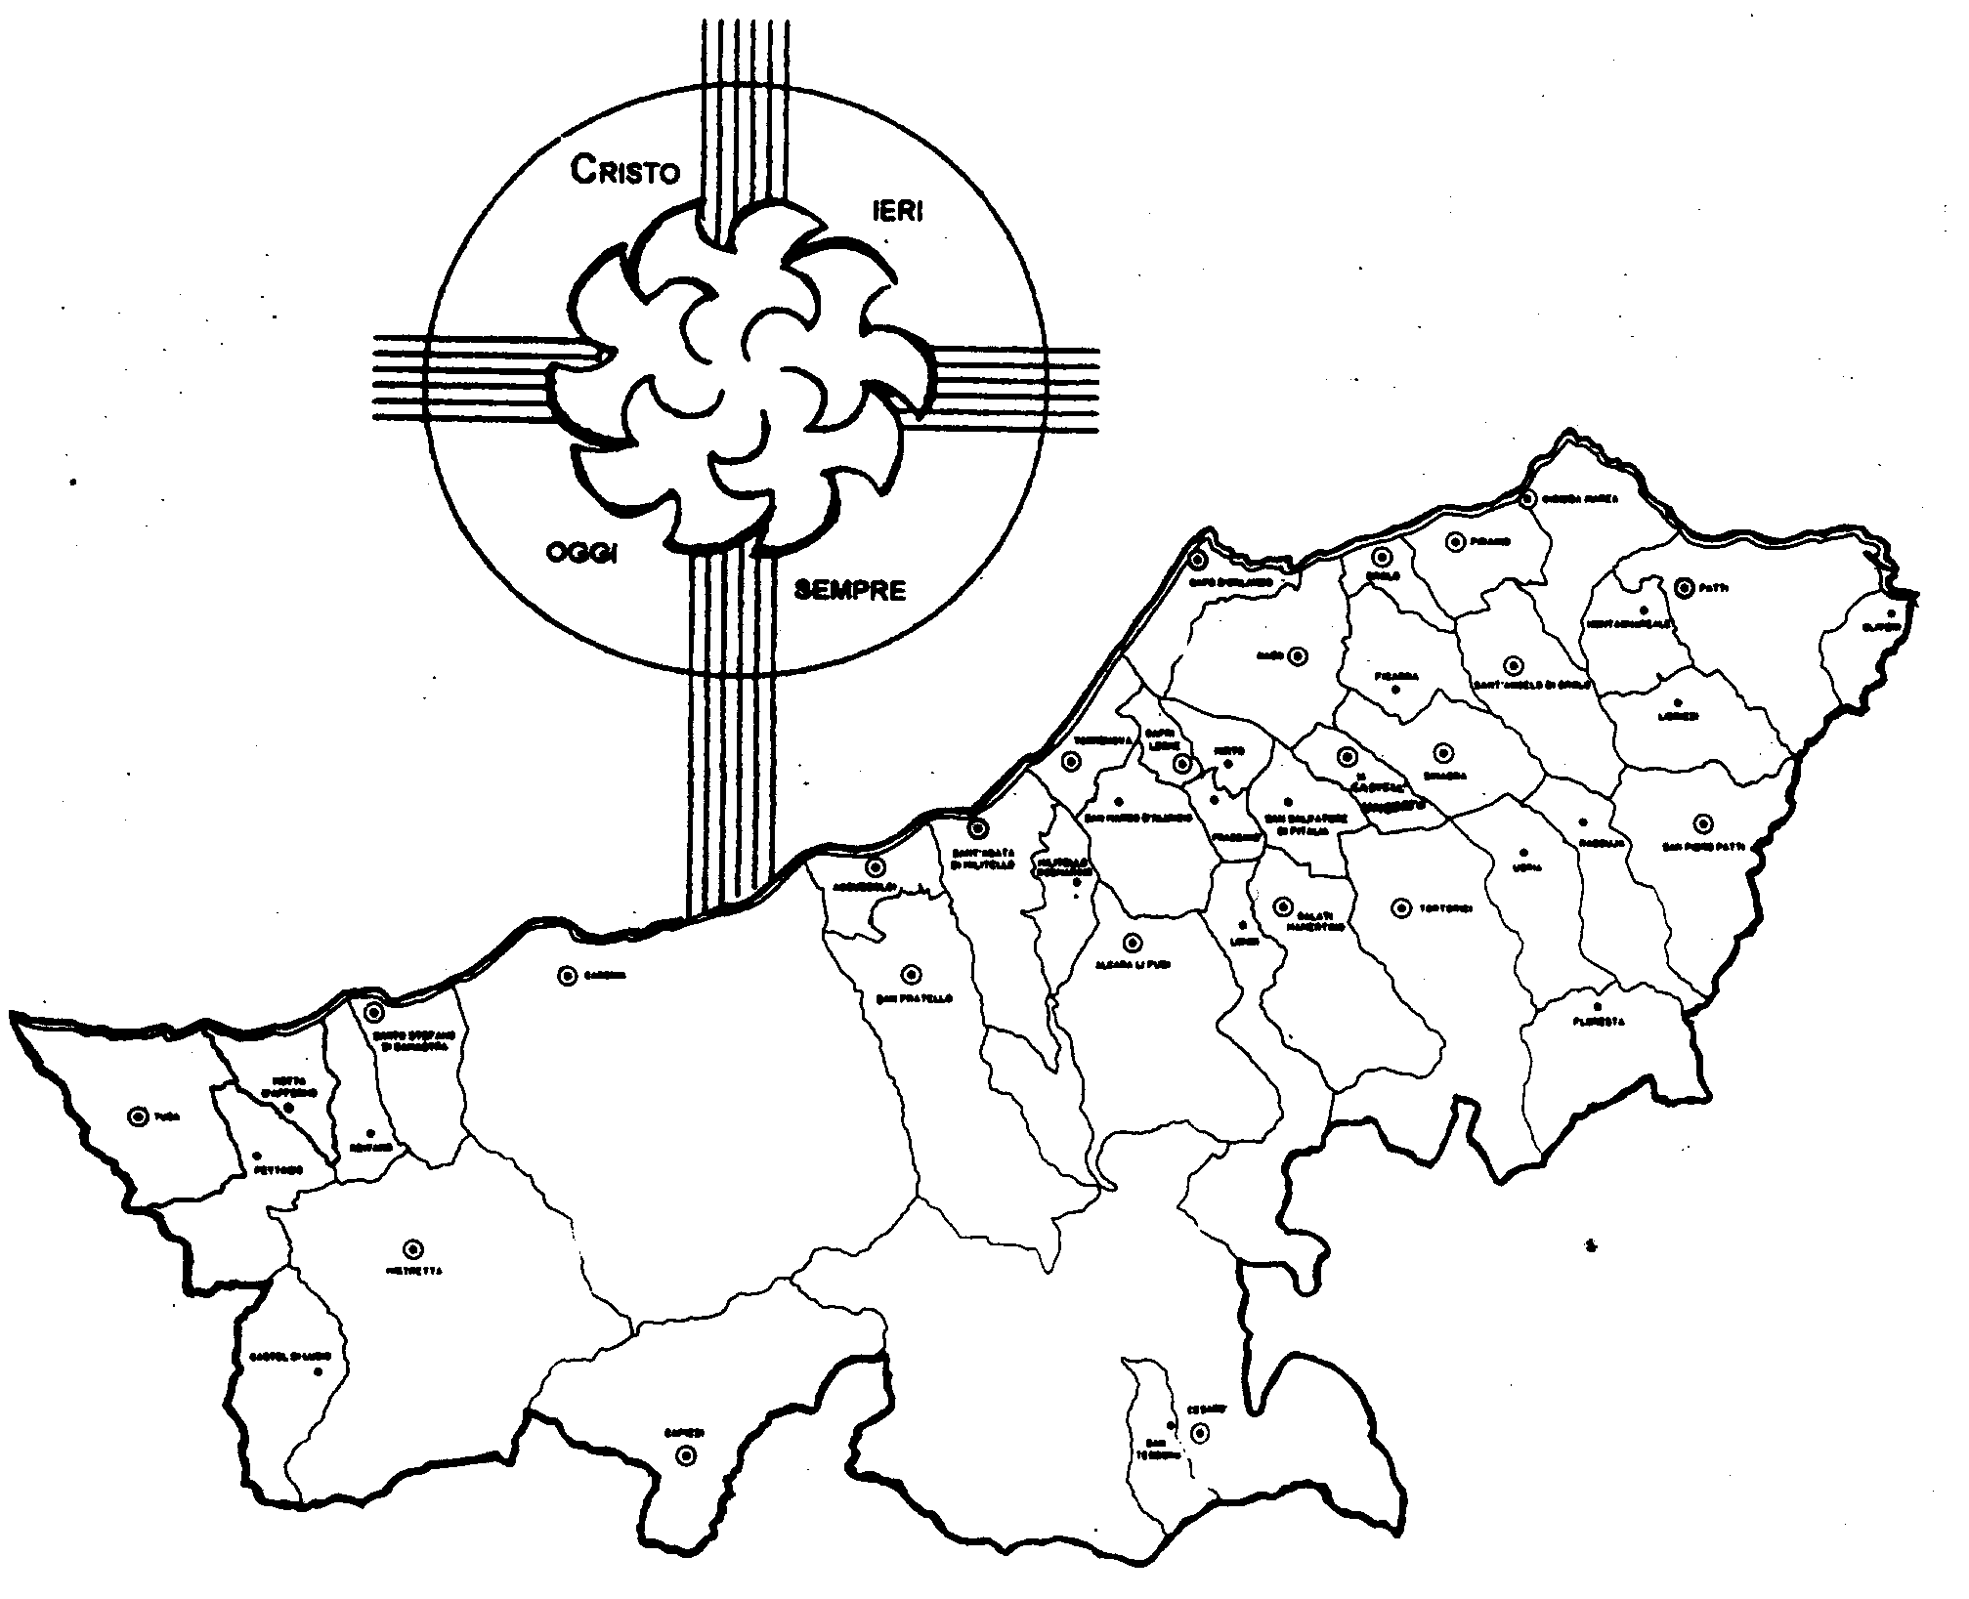
Diocesi di Patti

«CON LA BIBBIA
DA SOLI A GRANDE FAMIGLIA!»
Carissimi,
Dio, creandoci, ha voluto che fossimo a sua “immagine e somiglianza”, cioè avendo “nel sangue” la vocazione alla piena unità nell’amore, così come avviene nella Santissima Trinità. Il peccato, però, come ben sappiamo, ci ha trasmesso una specie di virus che ci spinge ad isolarci, facendoci pensare che ognuno può bastare a se stesso.
Niente di più falso e, soprattutto di più dannoso e doloroso per l’umanità. Oggi, infatti, tutti possiamo costatare che ciò che più ci affligge è la solitudine e l’isolamento nelle loro molteplici forme.
Quale via d’uscita abbiamo?
Quella che Dio ci ha tracciato, dandoci il Figlio suo Gesù, Via, Verità e Vita, ed effondendo il suo Santo Spirito, che con il fuoco dell’amore, nelle sue infinite espressioni, ci invita e ci sospinge verso l’unità. Seguiamo questo percorso… insieme! Valorizziamo ogni opportunità per fraternizzare soprattutto con quelle persone che maggiormente soffrono a causa della solitudine. La solennità del Corpus Domini vi veda tutti gareggiare in iniziative con questo obiettivo.
Con la mia benedizione.
 Ignazio Vescovo
Lettera alle
Famiglie

Esperienze
In cammino con la Bibbia
Dopo aver iniziato il nostro itinerario fra le Epistole di San Paolo, in questo mese ci accostiamo alla Lettera agli Efesini. Pare che fu scritta a Roma intorno agli anni 60 e da lì inviata alla comunità di Efeso in Asia Minore, ove l’Apostolo aveva soggiornato. Si tratta di un’intensa riflessione su Cristo e la Chiesa. Gesù è l’uomo nuovo la cui signoria è iniziata con la risurrezione e si concluderà con il suo ritorno glorioso. La Chiesa è la sua sposa, da sempre esistita nel disegno divino e realizzatasi nel tempo come corpo di Cristo, nel suo aspetto visibile. Attraverso di essa il credente può aderire a Cristo come nuova creatura, fatto una cosa sola con Dio.
La Lettera ai Filippesi fu redatta probabilmente ad Efeso verso il 57, durante un tempo in cui Paolo fu imprigionato. Eppure in questo scritto l’autore parla della gioia, quella vera. Essa nasce dalla presenza di Cristo nella vita dei credenti e va espressa nella comunione con i fratelli. Non si può gioire da soli ma avere gli stessi sentimenti degli altri e le medesime speranze. In questa opera troviamo il celebre inno su Cristo glorificato dopo l’umiliazione della morte in croce.
Anche la Lettera ai Colossesi fu scritta durante una prigionia di Paolo, forse a Roma agli inizi degli anni 60. In essa l’autore medita sulla natura della redenzione di Cristo. Egli è il nuovo Adamo che sulla croce ha portato a compimento il piano di Dio iniziato con il primo Adamo. Siamo collegati da Dio a Cristo per via della creazione e non solo della redenzione dal peccato. La pienezza di questo vincolo è raggiunta mediante il Battesimo che realizza per il credente la vittoria di Cristo sul male e lo avvia in un percorso di risurrezione, per cui tutta la vita diventa un’esistenza pasquale.
Da Corinto, intorno all’anno 50, Paolo indirizza nel giro di pochi mesi una Prima e una Seconda Lettera ai Tessalonicesi. Aveva iniziato a predicare il Vangelo a Tessalonica, ma presto dovette lasciare la città a causa di un’aspra opposizione dei giudei e, così, l’Apostolo decise di continuare la sua evangelizzazione a distanza, mediante i due scritti. Paolo ha modo di consolare i credenti nell’ora della prova, di esortarli ad impostare la vita come fervida attesa del ritorno del Signore e di precisare alcuni punti della dottrina come il tema della risurrezione e lo stato dei defunti. Chi è battezzato è raggiunto dalla risurrezione di Cristo, nella vita e nella morte, ed è destinato a vivere sempre con lui. Questa è la pienezza della gioia cristiana. La Prima Lettera ai Tessalonicesi è forse il primo e più antico scritto delle opere del Nuovo Testamento.

